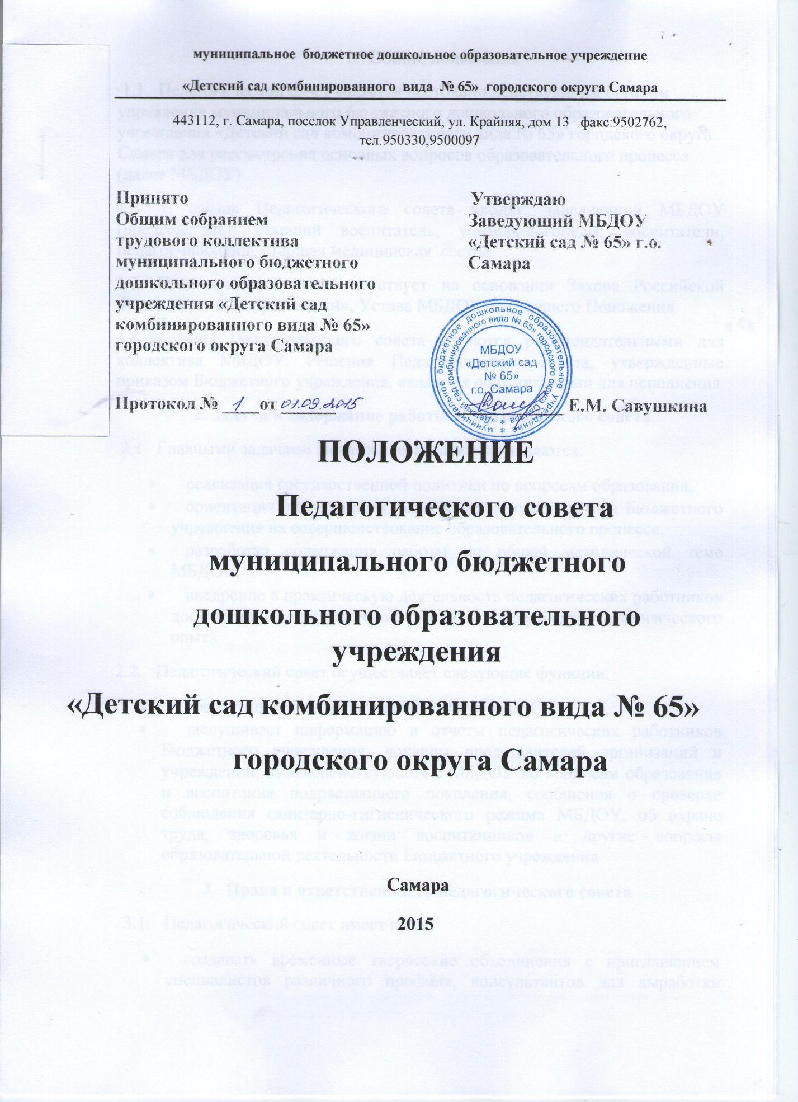
- Общие положения
1.1. Педагогический совет является постоянно действующим органом управления муниципального бюджетного дошкольного образовательного учреждения «Детский сад комбинированного вида № 65» городского округа Самара для рассмотрения основных вопросов образовательного процесса (далее МБДОУ)
1.2. В состав Педагогического совета входят: заведующий МБДОУ (председатель), старший воспитатель, учителя-логопеды, воспитатели, педагог-психолог, старшая медицинская сестра
1.3. Педагогический совет действует на основании Закона Российской Федерации «Об образовании», Устава МБДОУ, настоящего Положения
1.4. Решения Педагогического совета являются рекомендательными для коллектива МБДОУ. Решения Педагогического совета, утвержденные приказом Бюджетного учреждения, являются обязательными для исполнения
2. Задачи и содержание работы Педагогического совета
2.1. Главными задачами Педагогического совета являются:
- реализация государственной политики по вопросам образования;
- ориентация деятельности педагогического коллектива Бюджетного учреждения на совершенствование образовательного процесса;
- разработка содержания работы по общей методической теме МБДОУ;
- внедрение в практическую деятельность педагогических работников достижений педагогической науки и передового педагогического опыта
2.2. Педагогический совет осуществляет следующие функции:
- обсуждает и утверждает планы работы МБДОУ;
- заслушивает информацию и отчеты педагогических работников Бюджетного учреждения, доклады представителей организаций и учреждений, взаимодействующих с МБДОУ по вопросам образования и воспитания подрастающего поколения, сообщения о проверке соблюдения санитарно-гигиенического режима МБДОУ, об охране труда, здоровья и жизни воспитанников и другие вопросы образовательной деятельности Бюджетного учреждения
3. Права и ответственность педагогического совета
3.1. Педагогический совет имеет право:
- создавать временные творческие объединения с приглашением специалистов различного профиля, консультантов для выработки рекомендаций с последующим рассмотрением их на педагогическом совете;
- принимать окончательное решение по спорным вопросам, входящим в его компетенцию.
В необходимых случаях на заседание Педагогического совета МБДОУ могут приглашаться представители общественных организаций, учреждений, взаимодействующих с данным образовательным учреждением по вопросам образования, родители воспитанников, представители учреждений, участвующих в финансировании данного и др. Необходимость их приглашения определяется председателем педагогического совета, учредителем. Лица, приглашенные на заседание педагогического совета, пользуются правом совещательного голоса
3.2. Педагогический совет ответственен за:
- выполнение плана работы;
- соответствие принятых решений законодательству Российской Федерации об образовании, о защите прав детства;
- утверждение образовательных программ, имеющих экспертное заключение;
- принятие конкретных решений по каждому рассматриваемому вопросу с указанием ответственных лиц и сроков исполнения решений

4. Организация деятельности Педагогического совета
4.1. Педагогический совет избирает из своего состава секретаря совета. Секретарь педсовета работает на общественных началах
4.2. Педагогический совет работает по плану, являющемуся составной частью плана работы учреждения
4.3. Заседания Педагогического совета созываются один раз в квартал в соответствии с планом работы МБДОУ
4.4. Решения Педагогического совета принимаются большинством голосов при наличии на заседании не менее двух третей его членов. При равном количестве голосов решающим является голос председателя педагогического совета
4.5. Организацию выполнения решений Педагогического совета осуществляет заведующий Бюджетным учреждением и ответственные лица, указанные в решении. Результаты этой работы сообщаются членами педагогического совета на последующих его заседаниях
4.6. Заведующий МБДОУ в случае несогласия с решением Педагогического совета приостанавливает выполнение решения, извещает об этом учредителей учреждения, которые при участии заинтересованных сторон рассматривают такое заявление, знакомятся с мотивированным мнением большинства педагогического совета и выносят окончательное решение по спорному вопросу

5. Документация Педагогического совета
5.1. Заседания Педагогического совета оформляются протоколом. В книге протоколов фиксируется ход обсуждения вопросов, выносимых на Педагогический совет, предложения и замечания членов педсовета. Протоколы подписываются председателем и секретарем совета
5.2. Нумерация протоколов ведется с начала учебного года
5.3. Тетрадь протоколов Педагогического совета Бюджетного учреждения входит в номенклатуру дел, хранится постоянно в учреждении и передается по акту
5.4. Тетрадь протоколов Педагогического совета пронумеровывается, прошнуровывается, скрепляется подписью заведующего и печатью МБДОУ

